29.11.24. 1-ОР-22. Горные машины и комплексы .Чжаншуки.Т. А   
Урок 44. Практическая работа №12

Тема: Кинематика и конструкция узлов экскаватора ЭКГ-5А.

Цель: Изучить назначение, общее устройство, конструкцию узлов экскаватора ЭКГ-5А.

Литература : В.Н. Ефимов, В.Н. Цветков «Карьерные экскаваторы».( стр.22-63)

1. Назначение и краткая техническая характеристика ЭКГ-5А (стр.22)

2. Общее устройство экскаватора (стр.21)

3. Расположение оборудования на поворотной платформе (стр.34)

4. Рабочее оборудование (22-33)

5. Кинематика основных узлов.

5.1 Зарисовать и описать кинематическую схему напорного механизма (стр.28-29)

5.2 Зарисовать и описать кинематическую схему подъёмной лебедки (стр.28-29)

5.3 Зарисовать и описать кинематическую схему механизма поворота лебедки (стр.28-29)

5.4 Зарисовать и описать кинематическую схему привода хода (стр.28-29)

29.11.24. 1-ОР-22. Горные машины и комплексы .Чжаншуки.Т.А   
Урок 45. Тема. Экскаватор ЭКГ-8И. Общее устройство и конструкция узлов. (конспект.)

***Экскаватор ЭКГ-8И и его модификации.***

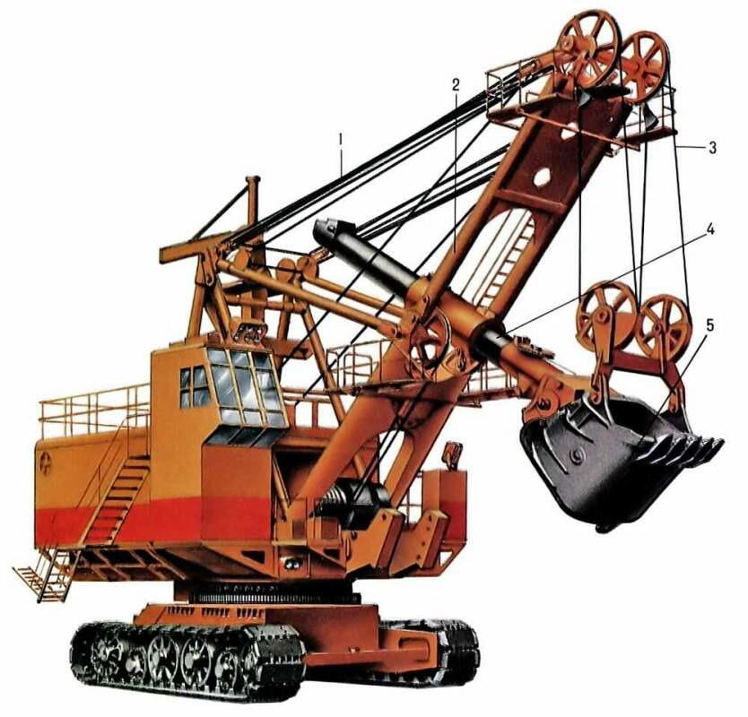

Предназначен для выемки и погрузки полезных ископаемых и пород вскрыши. Выпускается АО «Ижорские заводы».

Модификации: ЭКГ-4У, ЭКГ-6,3УС.

Основные технические характеристики.

|  |  |  |  |
| --- | --- | --- | --- |
| Параметр | 8И | 4У | 6,3УС |
| Емкость основных ковшей | 8 | 4 | 6,3 |
| Емкость сменных ковшей | 6;3;10 | 5 | - |
| Длина стрелы | 13,35 | 20,6 | 16,5 |
| Длина рукояти | 11,45 | 15 | 12,85 |
| Радиус черпания | 18,4 | 23,7 | 19,8 |
| Высота черпания | 13,5 | 22 | 17,1 |
| Радиус разгрузки | 16,3 | 22,14 | 17,9 |
| Мощность сетевого двигателя | 630 | 630 | 630 |
| Мощность двигателя механизма подъёма | 2х190 | 2х190 | 2х250 |
| Pдв механизма напора | 100 | 100 | 140 |
| Pдв механизма поворота | 2х100 | 2х100 | 2х140 |
| Привод хода | 2х54 | 2х54 | 2х60 |
| Радиус вращения хвостовой части | 7,26 | 7,26 | 7,26 |
| Ширина кузова | 6,512 | 6,512 | 6,512 |
| Ширина крыши кузова | 6,73 | 6,73 | 6,73 |
| Высота экскаватора по блокам двуногой стойки | 11,545 | 11,545 | 11,545 |
| Клиренс под корпусом противовеса | 2,765 | 2,765 | 2,765 |
| Ширина гусениц | 1,1;1,4 | 1,1;1,4 | 1,1;1,4 |
| Скорость передвижения | 0,42 | 0,42 | 0,5 |
| Конструктивная масса | 337 | 332 | 340 |
| Рабочая масса | 370 | 367 | 382 |
| Продолжительность рабочего цикла при угле поворота 90 град | 26 | 30 | 28 |
| ТСН, кВА | 100 | 100 | 100 |
| Высокая сторона | 6 | 6 | 6 |
| Низкая сторона | 0,4 | 0,4 | 0,4 |

Конструктивные особенности ЭКГ-8И.

1. Канатный напор.

2. Ковш состоит из передней, задней и двух боковых стенок. МОДК и тормозом.

3. Рукоять внутренняя- сварная балка круглого сечения.

4. Напорный механизм состоит из напорной лебёдки и двух канатов. Лебёдка установлена в передней части поворотной платформы.

5. Подъёмная лебёдка двухбарабанная, приводится в движение от двух электродвигателей с двумя колодочными тормозами.

6. Поворотных механизмов два.

7. Каждая гусеница имеет индивидуальный привод.

8. Кабина экскаватора вынесена за пределы кузова, чтобы уменьшить шум и вибрацию и увеличить обзор, она двухэтажная (на нижнем этаже установлены селеновые выпрямители, трансформаторы питаний магнитных усилителей, трансформаторы освящения, сварочный агрегат постоянного тока, зарядная станция и аккумулятор аварийного освещения 12в. На верхнем этаже расположены приборы управления, пульт управления.

Поворотная платформа ЭКГ-8И.

Состоит из 3-х частей:

1. Центральная силовая площадка

2,3 Левая и правая боковые площадки.

Корпус противовеса располагается в ц.п., в верхнюю отливку ц.ц. вваривается в ц.п., а также 2 стакана для выходных валов шестерен поворота.

Боковые площадки также имеют как и центральные балки жёсткости продольные и поперечные.

П.П. машинным отделением разделена на 2 части:

1. *Открытая площадка*, на которой расположены: лебёдка напора, ТСН, двигатель МОДК с барабаном и пята – крепление стрелы к П.П.

2. *В машинном отделении* ЭКГ-8И находится: шкафы управления, над Ц,Ц находится комбинированный кольцевой ХА ВРУ, два механизма поворота, малый преобразовательный агрегат, компрессорная станция, механизм подъёма, масляная станция, 4-х машинный преобразовательный агрегат.

*Кабина машиниста* – 2-х этажная, на 2-ом этаже находится рабочее место машиниста с пультом управления. На 1-ом этаже кабины находится сварочный аппарат, противопожарное оборудование, слесарный верстак с инструментом, ЗИП.

Конструкцией предусмотрено использование пневмосистемы для подъёма и опускания лестницы экскаватора.

Стреловая лебёдка располагается на надстройке экскаватора.

Отличительные особенности ЭКГ-8И.

1. Поворотная платформа состоит из 3-х частей.
2. Ролики роликового круга располагаются консольно, число роликов = 42.
3. Механизм напора канатного типа установлен на открытой площадке.
4. Все тормоза главных механизмов электропневматические, а тормоза ходового механизма – электромагнитные.
5. Воздухосборник ЭКГ-8И находится в одной из балок двуногой стойки.
6. ТСН – 6/0,4.
7. Ковш имеет 2 боковые вставки.
8. МОДК безредукторный.
9. Ходовой механизм имеет независимый привод гусениц.
10. Входная лестница поднимается и опускается с помощью пневматики.

Вентиляция кузова мехлопат и драглайнов.

Для создания Ризб в машинном отделении применяются осевые вентиляторы, которые располагаются в задней части кузова, вентиляторы прокачивают воздух через фильтры, Ризб препятствует проникновению пыли в машину. Вентиляторы для охлаждения эл. машин используются ц/б типа.

Каждый из 42 роликов установлен на подшипнике скольжения и смазывается с помощью ручного солидолонагнетателя через пресс маслёнки. Основная смазка используется Литол 24, в случае отсутствия Литола можно использовать солидол 2/8-4. Смешивать солидолы и литолы не допускается.

Кабина машиниста отделена от машинного отделения, оборудована противошумовыми прокладками. Также прокладки установлены между поворотной платформой и корпусом кабины. Прокладки снижают вибрацию и уровень шума в кабине. Утеплительный материал кабины также является вибро- и шума поглощающим. Стёкла кабины машиниста устанавливаются в резиновые шнуры, каркасы и фиксируются клином.

Принцип электроснабжения экскаваторов.

Электроснабжение осуществляется от приключательного пункта по 4-х или 5-ти жильному кабелю, который подводится к вводной коробке, затем по высоковольтным перемычкам подводится через Ц.Ц к кольцевому ХА (Для мехлопат ХА – комбинированный) от ХА в ВРУ. От ВРУ в 2-х направлениях:

1. К сетевому двигателю
2. На ТСН.

Все кабели экскаватора проходят под настилом П.П. в специально установленных желобах. Места соединений кабелей доступны через спец, люки, двери, крышки.

ТСН снижает U до 0,4 кВ, от ТСН запитывается вспомогательное оборудование (малая группа, компрессоры, вентиляторы, насосы, освещение).

От малой группы или от тиристорного преобразователя запитываются цепи возбуждения и цепи управления.

Обратная связь: tanya.chzhanshuki@gmaij.com